Вариант 3
Задание 1. Создайте таблицу в Ворде по образцу и опишите процесс ее создания.
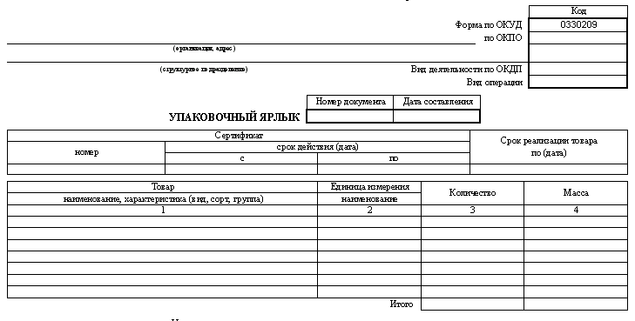
Задание 2. Создайте схему в Ворде по образцу и опишите процесс ее создания.

- Используя принципы построения диаграмм в MS Excel, приведите решение данной задачи:
Постройте график функции y=sin(cos(2x)) на отрезке [-5;5] с шагом 0,5
- Используя библиотеку функций MS Excel, приведите решение следующей задачи:
В ячейке А1 помещена текстовая строка «Иванов Алексей Максимович». В ячейке В1 запишите формулу, которая выдаст результат «Иванов А.М.».

Задание 5. Используя средства MS Access, создать базу данных «Автошкола», которая будет включать данные об обучающихся по категориям водительских прав A, A1, B, B1, BE, M. Создать на основе базы данных «Автошкола» запросы и отчеты, согласно заданию и представить их выполнение в виде скриншотов. Таблицы, запросы и отчеты нужно выполнить и сохранить под именем, подходящим по смыслу.
Требования к базе данных:
- Таблица «Обучающиеся» должна содержать поля: ФИО, дата рождения, категория водительских прав, группа, успеваемость.
- Таблица «Категория» должна содержать поля: наименование, стоимость обучения, группа.
- Таблица «Группа» должна содержать поля: номер, ФИО, категория.
- Установить типы данных в таблицах.
- Определить ключевые поля.
- Каждая таблица должна содержать не менее 5 записей.
- Установить связи между таблицами.
- Создать запрос, удовлетворяющий условиям:
- Количество обучающихся по категориям B, B1, BE (представить скриншот).
- Создать запрос по полю «Дата рождения» и выбрать записи, удовлетворяющие условиям:
- ФИО обучающихся, которым не исполнилось 20 лет, с указанием категории водительских прав (представить скриншот);
- Построить отчеты, которые будут отражать:
- ФИО обучающихся, имеющих «отличную» успеваемость (представить скриншот);
- Категории водительских прав и количество обучающихся по ним (представить скриншот).

